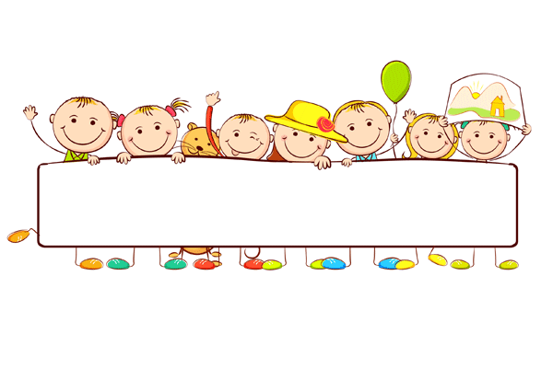

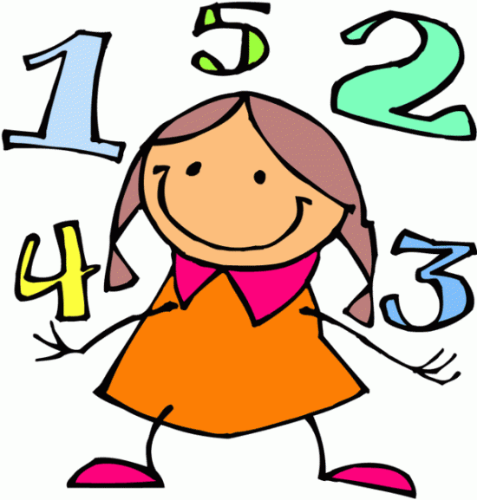

**BU AYLIK NELER ÖĞRENECEĞİZ?**

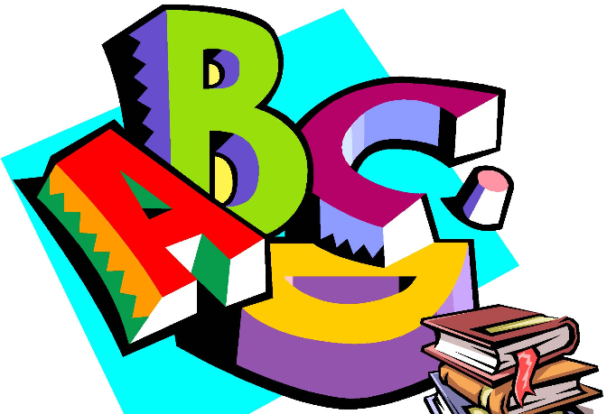

**TÜRKÇE**

sesleri hissetme ve ayırt etme (İ, N , O , M, U, T,Ü,Y ) harfleri doğru seslendirip, yazma materyallerini uygun biçimde kullanarak çizgi ve yazı çalışmalarına katılma, hece- kelime ve cümleleri okuyabilme, okunaklı hece- kelime ya da cümle yazabilme, konuşmalarında kelimeleri doğru telaffuz edip duygu ve düşüncelerini ifade etme çalışılacaktır. Koza ilkokuma yazma seti ve interaktif videolar kullanılarak etkinlikler yapılacaktır.

**İNGİLİZCE**

“our body” (vücudumuz). vücudumuzu tanıyacağız. vücudumuzun bölümlerini ingilizce o9larak söyleyebileceğiz.

“my famıly” (ailem). aile bireylerini ingilizce olarak söyleyebileceğiz. ANNE, BABA, kız kardeş, erkek kardeş, büyük anne, büyük baba gibi aile üyelerini ingilizce olarak söyleyebileceğiz.

10 kasım atatürk’ü anma günü ile ilgili temel kelimeleri öğreneceğiz. Öğrenciler bu günün anlamı ve önemi ile ilgili cümleler kurabilecekler.

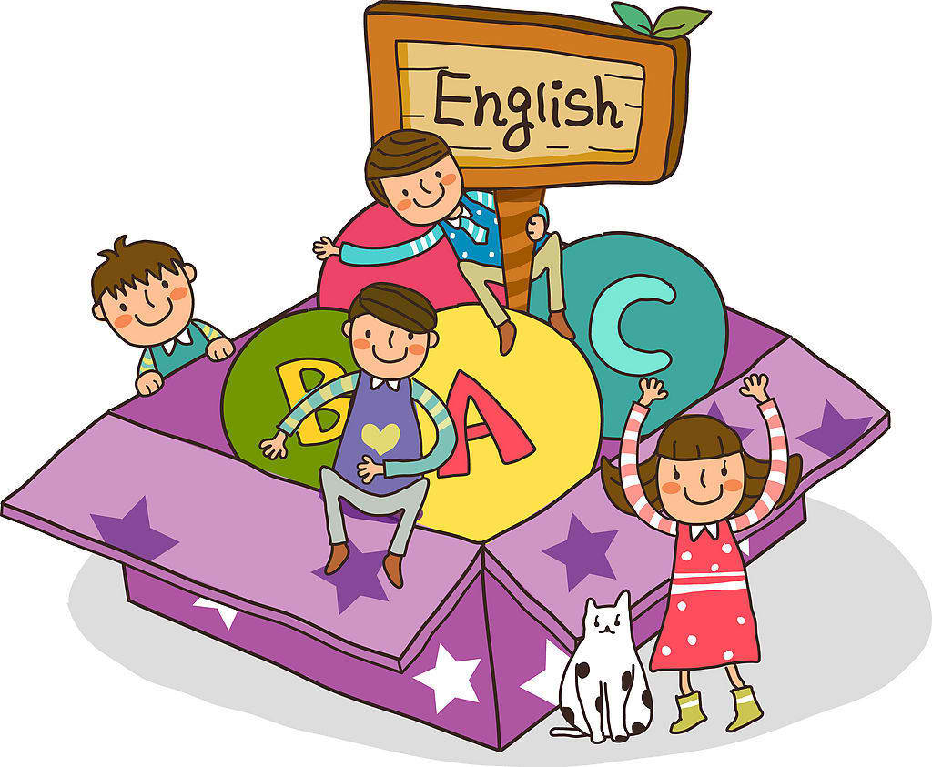

**MATEMATİK**

nesne sayısı 20’ye kadar olan bir topluluktaki nesnelerin sayısını belirleme ve bu sayıyı rakamla yazma, 100’e kadar ileriye doğru birer, beşer ve onar ritmik sayma, 20’ye kadar ikişer ileriye ve 20’den birer ve ikişer geriye ritmik sayma, ONLUK VE BİRLİKLERİ TANIMA, NESNELERİ SAYILARINA GÖRE EŞLEŞTİRME VE SAYILARI SIRALAMA çalışılacaktır. koza matematik fasikülleri, interaktif videolar ve öğretmenin HAZIRLADIĞI çalışma yaprakları kullanılacaktır.

**HAYAT BİLGİSİ**

OKUL KURALLARINI TANIMA VE UYGULAMA, OKULDA İLETİŞİM KURARKEN NEZAKET İFADELERİNİ KULLANMA, OKUL İÇİ ETKİNLİKLERDE GÖREV ALMA, OKULLA İLGİLİ DÜŞÜNCELERİMİZ, KULLANILCAK DERS ARAÇ GEREÇLERİN SEÇİMİ İŞLENECEK meb hayat bilgisi kitabı ve interaktif etkileşimli kaynaklardan yararlanılacaktır.

**DRAMA**

**OYUN VE FİZİKİ ETKİNLİK**

TÖRENLERE HAZIRLIK, DÜZEN ÇALIŞMASI, VÜCUT BÖLÜMLERİNİN HAREKETİNİ ÖĞRENME, KİŞİSEL VE GENEL ALANI FARK ETME, VERİLEN HAREKETİ TEMEL HAREKET GRUPLARIYLA ÇALIŞMA YAPACAĞIZ.

**İNGİLİZCE ETKİNLİK**

Bu ay İngilizce etkinlik dersinde, LİKE-DON’T LİKE, KARŞIT KAVRAMLARIN SÖYLENİŞİ VE GÜNLER ÖĞRENİLECEK, DİL koçunun yürüttüğü picture dictionary kitabı kullanılarak oyun ve dinleme etkinlikleri yapılacaktır.

**GÖRSEL SANATLAR**

MANDALA ÇALIŞMASI.

10 KASIM RESİM ÇALIŞMASI

KÂĞITLARDAN AKVARYUM YAPIMI.

ÖĞRETMENLER GÜNÜ KART ÇALIŞMASI

KİTAP AYRACI YAPIMI.

**MÜZİK**

GÜRÜLTÜLÜ DÜZENLİ SES AYRIMI( SONBAHAR VE TREN ŞARKISI), SES NEFES ÇALIŞMALARI, ATATÜRK VE ÖĞRETMENLER GÜNÜ TEMALI ŞARKILAR öğreneceğiz.

**SATRANÇ**

|  |
| --- |
| BU AY SATRANÇ DERSLERİMİZDE KALE, FİL, VEZİR TAŞLARININ HAREKETLERİNİ VE NASIL TAŞ ALDIKLARINI ÖĞRENECEĞİZ.  BU TAŞLAR İLE SATRANÇ TAHTAMIZDA SATRANÇ OYNAYACAĞIZ VE BU TAŞLARLA İLGİLİ VİDEOLAR SEYREDECEĞİZ.  Temel açılış prensipleri |



6KASIMPAZARTESİ  
KAZANIM:İŞBİRLİĞİNİN ÖNEMİNİ KAVRAR.  
13 KASIM PAZARTESİ  
KAZANIM: FARKLILIKLARA SAYGIYI TARTIŞIR.  
20 KASIM PAZARTESİ  
KAZANIM: DOĞUM GÜNÜ HEDİYESİ KİTABINI YORUMLAR.  
27 KASIM PAZARTESİ  
KAZANIM: ÇABALAMAK KAVRAMINI İFADE EDER.

**DUYURULAR!**

* 22 KASIM 2017 SAAT 10.30’DA ANITKABİRE GEZİ DÜZENLEBECEKTİR.